Гармония в живописи
Медведев Антон, ГБОУ лицей 1575 г. Москва
Материал подготовлен по книге Ковалева Ф.В. «Золотое сечение в живописи»
Номинация «Лестница успеха»
Человек различает окружающие его предметы по форме. Интерес к форме какого-либо предмета может быть продиктован жизненной необходимостью, а может быть вызван красотой формы. Форма, в основе построения которой лежат сочетание симметрии и золотого сечения, способствует наилучшему зрительному восприятию и появлению ощущения красоты и гармонии. Целое всегда состоит из частей, части разной величины находятся в определенном отношении друг к другу и к целому. Принцип золотого сечения – высшее проявление структурного и функционального совершенства целого и его частей в искусстве, науке, технике и природе. Еще в эпоху Возрождения художники открыли, что любая картина имеет определенные точки, невольно приковывающие наше внимание, так называемые зрительные центры. При этом абсолютно неважно, какой формат имеет картина - горизонтальный или вертикальный. Таких точек всего четыре, и расположены они на расстоянии 3/8 и 5/8 от соответствующих краев плоскости.
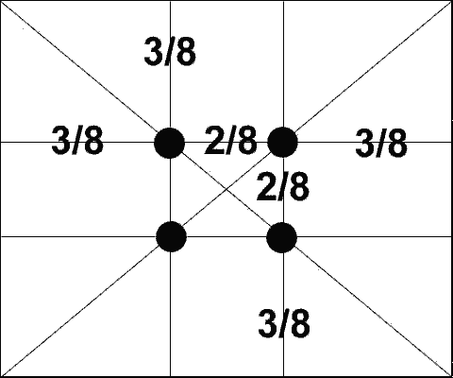

Данное открытие у художников того времени получило название "золотое сечение" картины. Поэтому, для того чтобы привлечь внимание к главному элементу фотографии, необходимо совместить этот элемент с одним из зрительных центров.
Золотое сечение – гармоническая пропорция
В математике пропорцией (лат. proportio) называют равенство двух отношений: a : b= c : d.
Отрезок прямой АВ можно разделить на две части следующими способами:
- на две равные части – АВ : АС= АВ : ВС;
- на две неравные части в любом отношении (такие части пропорции не образуют);
таким образом, когда АВ : АС= АС : ВС.
Последнее и есть золотое деление или деление отрезка в крайнем и среднем отношении.
Золотое сечение – это такое пропорциональное деление отрезка на неравные части, при котором весь отрезок так относится к большей части, как сама большая часть относится к меньшей; или другими словами, меньший отрезок так относится к большему, как больший ко всему
a : b= b : c или с : b= b : а.
